Prog1-nyilvántartás
Nagy házi specifikáció - Egyházi Zoltán Tamás

A program célja:
Egy egyszerű nyilvántartó program létrehozása a hallgatók és oktatók adatainak tárolására, valamint az eredményeik megjelenítésére.

Specifikáció áttekintés:
A program konzolos alkalmazás. Indításkor beolvassa a hallgatókat és oktatókat tároló fájlokat.
Szöveges megjelenésű, ami elmondható a program többi részéről is, ezért ez a tény nem kerül többé ismétlésre.
A program indítás után a konzolon egy szöveges főmenüt jelenít meg, innen érhetők el a program egyes funkciói. Ezek a következők:
- Listázás: a program által nyilvántartott adatok szűrt/szűrés nélküli listázása a kijelzőre.
- Új adat felvétele: a felhasználó által választott, az előre megadott opciók közül választva, és az általa megadott adatok felvétele.
- Információk szerkesztése: már létező adatok név alapján történő kiválasztása, majd szerkesztése.

Részletezés

Adatok beolvasása indításkor:
- Háttérfolyamat, ami biztosítja, hogy a program indításakor az előző munkamenetben mentett vagy a felhasználó által megadott/kívánt adatokkal töltődjön fel.
- Ez két fájlt jelent, melyek szerkezete az alábbi:

// Tanulók
Nev;Neptun_kod;Eloadas_csoport;Gyakorlati_csoport;Hianyzasok;ZH1;ZH2;ZH3;ZH4;ZH5;NZH_pont;Vizsga_pont
Kiss Anna;AABBCC;1;G01;2;15.50;18.00;0.00;0.00;0.00;35.00;42.00
Nagy Béla;CCDDEE;2;G03;0;19.00;20.00;18.50;15.00;0.00;40.00;50.00
Kovács Éva;FFGGHH;1;G02;5;12.50;10.00;0.00;0.00;0.00;28.50;30.00

// Oktatói
Nev;Csoport_1;Csoport_2;Csoport_3;Csoport_4;Csoport_5;Csoport_6;Csoport_7;Csoport_8;Csoport_9;Csoport_10
Dr. Tóth Pál;G01;G02;G05;;;;;;;
Prof. Kiss Rita;G03;G04;L01;;;;;;;
Szabó Gábor;G06;G07;G08;G09;L02;L03;;;;

- Ebben a formátumban a felhasználó megadhatja a saját használni kívánt adatait.
- Ha ezek a fájlok nem léteznek, a program létrehozza őket üresen.
- Hibás vagy nem megfelelő adat szerkezetnél a program konzolon közli a hibát majd egy enter után leáll.

Főmenü:
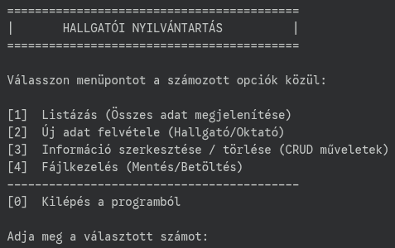
- A következő egy minta ami nem a végleges megvalósítást tükrözi, de tartalmazza azokat a fő elemeket amiket meg kell jeleníteni, hogy a felhasználó tudjon navigálni a főmenüből, ez a többi ábrára is igaz.

- Ahogy a példa is mutatja, a felhasználó számok beírásával tud navigálni az egyes almenük között. Ez azt jelenti, hogy az adott szám beütése és egy Enter után a program tovább lép a következő almenübe.
- A program le is állítható a megfelelő szám beírásával.
- Ezenkívül minden almenüből vissza lehet lépni a főmenübe a megfelelő szám megadásával.
- A számok mellet látható az egyes menük neve és egy rövid leírás.

Listázás:
- Miután a felhasználó kiválasztotta a listázás almenüpontot, újabb menü fogadja.
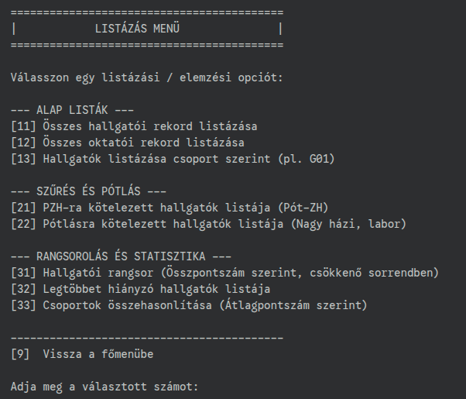
- A minta ismét szemléltetés jellegű.
- Itt a felhasználó kiválaszthatja, hogy melyik adattömböt szeretné látni, illetve hogy azt milyen szűrőkkel.
- A szűrők előre definiáltak, a felhasználónak nincs lehetősége saját, egyéni szűrési lehetőséget megadnia.
- Miután a felhasználó választott egy menüpontot egy egyszerű táblázat fogadja, a táblázat nem alkalmaz lapozást/lapozható megjelenítést.
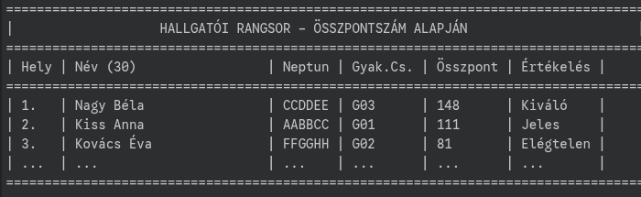
Új adat felvétele:
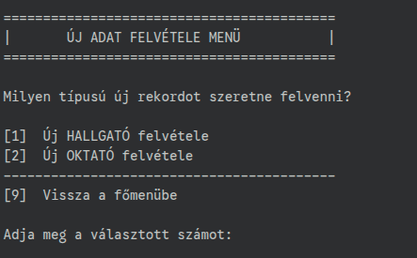
- ismét a megfelelő almenü kiválasztása után az alábbi menüpontok jelenek meg:

- Ezután a felhasználónak meg kell adni az adatokat a választott táblához.
- Amennyiben a kötelező adatok közül bármelyik is üres, a program nem adja hozzá az új sort.
- Ugyanez történik akkor is, ha a felhasználó nem megfelelő bemenetet ad.
- Például típus probléma lép fel, vagy túl hosszú az általa megadott adat.
- Ezeket a hibákat a program jelzi szöveges üzenet formájában a konzolon a felhasználónak.
- Ezután visszalépés történik a főmenübe.
